**Mehr Sicherheit in öffentlichen Gebäuden**

Interview mit Michaela Walter, Produktmanagement Zehnder Design-Heizkörper, zur Zehnder Standkonsole HDS

**Frage 1:** Zehnder hat die Befestigungen für seinen Klassiker Zehnder Charleston überarbeitet und bietet zusätzlich die Standkonsole HDS an. Was zeichnetdie Zehnder Standkonsole HDS besonders aus?

**Antwort 1:** Mit der Standkonsole HDS bietet Zehnder eine besonders tragfähige Bodenbefestigung für die Röhrenradiatoren Zehnder Charleston und Zehnder Charleston Clinic, welche der Anforderungsklasse 3 gemäß VDI-Richtlinie 6036 entspricht. Die Standkonsole HDS ist somit für Gebäude geeignet, in denen mit grob fahrlässigem und teilweise vorsätzlichem Verhalten der Nutzer zu rechnen ist, wie beispielsweise in Schulen, Versammlungsräumen, Sportstätten oder Kasernen.

**Frage 2:** Wo im Raum sollte die Standkonsole HDS am besten installiert werden?

**Antwort 2**: Die Standkonsole HDS kommt in Gebäuden mit hohen Anforderungen an die Befestigung zum Einsatz, wenn Heizkörper freistehend ausgeführt werden sollen, weil sie z.B. vor einer Glasfassade oder einer Wand mit Innendämmung stehen und sich somit keine Möglichkeit für eine Wandbefestigung bietet. Die Ausführung mit Standkonsole HDS ist geeignet für die Röhrenradiatoren Zehnder Charleston und Zehnder Charleston Clinic mit einer Bauhöhe bis 600 mm.

**Frage 3:** Wie aufwendig gestaltet sich die Montage?

**Antwort 3:** Aufgrund der verstärkten Konstruktion können die Konsolen im Vergleich zu herkömmlichen Standkonsolen in größerem Abstand montiert werden – was Zeit- und Kosteneinsparung bedeutet. Rechteckrohr und Fußplatte der Konsole sind werkseitig vollständig verschweißt. Somit wird der Montageaufwand erheblich verkürzt.

**Frage 4:** Inwieweit kann man mit der Standkonsole HDS vor Ort auf spezielle bauliche Rahmenbedingungen eingehen?

**Antwort 4:** Die Standrohre der Standkonsolen HDS sind bauseits kürzbar, die zugehörigen Klemmhalter zur Befestigung der Heizkörper am Standrohr lassen sich stufenlos verschieben – somit kann die Befestigung vor Ort flexibel sowohl zur Montage auf dem Rohfußboden bei unterschiedlichen Fußbodenaufbauhöhen als auch auf dem Fertigfußboden eingesetzt werden. Abdeckkappen für Roh- und Fertigfußboden sind als Zubehör erhältlich.

**Frage 5:** Welche Auswahlmöglichkeiten bietet Zehnder dem Handwerker bei der Zusammenstellung passender Komponenten für die Standkonsole?

**Antwort 5:** Die Standkonsole HDS ist pulverbeschichtet in Standardfarbe RAL 9016 oder in Sonderlack erhältlich. Die Standkonsole HDS kann mit verschiedenen heizkörpermodellspezifischen Klemmhaltern kombiniert werden, was die Artikelvielfalt reduziert und somit Lagerplatz und Kosten einspart.

**ENDE**

**Zehnder-Pressestelle:**

**Sage & Schreibe Public Relations GmbH**

Landwehrstraße 61 ▪️ 80336 München ▪️ Deutschland

T +49 89 23 888 98-0 ▪️ www.sage-schreibe.de

Besuchen Sie Zehnder auf

www.zehnder-systems.de

[Ein Bild, das Kreis, Grafiken, Schwarzweiß, Design enthält.
](https://www.instagram.com/zehnder_lahr)[Ein Bild, das Logo enthält.
](https://www.facebook.com/zehndersystems)[Ein Bild, das Logo, Schrift, Grafiken, Symbol enthält.
](https://www.linkedin.com/company/zehndergroupdeutschlandgmbh)[Ein Bild, das Logo, Symbol, Grafiken, Schwarz enthält.
](https://www.youtube.com/user/zehndersystems)

**Bildlegenden:**

**Experteninterview Zehnder Standkonsole HDS -1-**

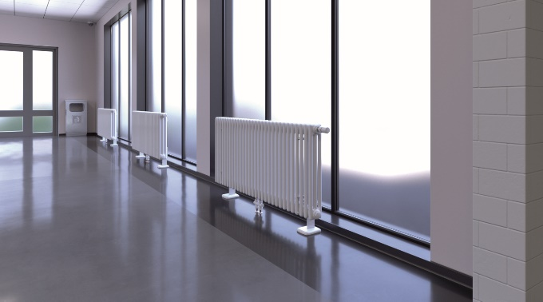**Motiv 1:**

Die Standkonsole HDS vom Raumklimaspezialisten Zehnder wurde speziell für den Einsatz bei hohen Belastungsanforderungen – beispielsweise in Schulen oder anderen öffentlichen Gebäuden – entwickelt. So ist die Standkonsole HDS speziell verstärkt und besonders tragfähig und entspricht den aktuellen Sicherheitsanforderungen.

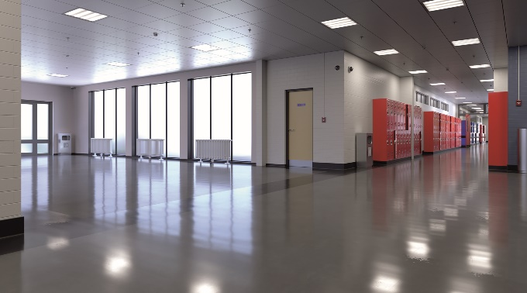**Motiv 2:**

Mit Hilfe der Standkonsole HDS kann der Heizkörper- Klassiker Zehnder Charleston in Bereichen, in denen eine Wandbefestigung nicht möglich ist, direkt auf dem Fußboden befestigt werden

Ein Bild, das Glockenspiel enthält.
**Motiv 3:**

Dank der verstärkten Konstruktion ist der maximal mögliche Abstand der einzelnen Konsolen beim Zehnder Charleston mit HDS größer als bei marktüblichen Standard-Standkonsolen. Dadurch kann die Konsolenanzahl pro Heizkörper reduziert und somit Zeit und Kosten gespart werden.

**Bildquelle**: Zehnder Group Deutschland GmbH, Lahr.

Abdruck honorarfrei bitte unter Quellenangabe.

**Bildlegenden:**

**Experteninterview Zehnder Standkonsole HDS -2-**

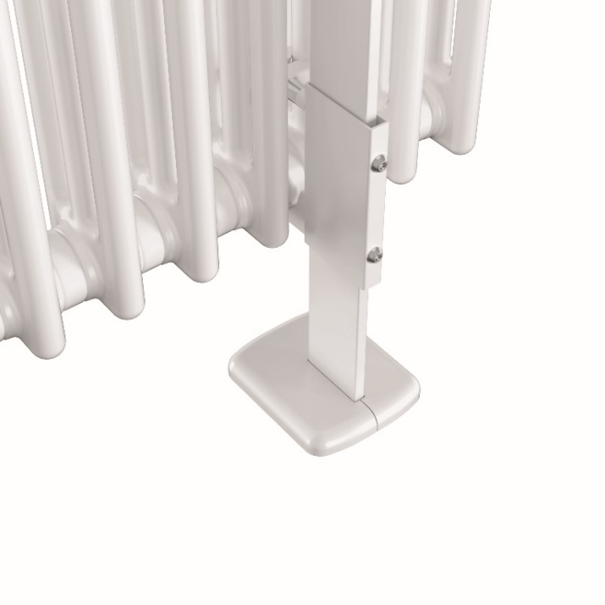**Motiv 4**:

Mit dem neuen Klemmhalter HDSC lässt sich die Standkonsole HDS auch mit dem Röhrenradiator Zehnder Charleston Clinic kombinieren, der dank der vergrößerten Elementabstände besonders leicht zu reinigen ist. Die Klemmhalter können in der Höhe stufenlos positioniert werden – somit ist die Konsole für Montage auf dem Roh- und Fertigfußboden geeignet.

Ein Bild, das Person, Mann, Anzug, Himmel enthält.
**Motiv 5:**

Für die Zehnder Produktmanagerin Michaela Walter ist die Zeitersparnis bei der Montage ein großer Pluspunkt der neuen Zehnder Standkonsole HDS: „Aufgrund der verstärkten Konstruktion können die Konsolen im größeren Abstand montiert werden. Das bedeutet für den Handwerker wertvolle Zeit- und damit Kostenersparnis.“

**Bildquelle**: Zehnder Group Deutschland GmbH, Lahr.

Abdruck honorarfrei bitte unter Quellenangabe.